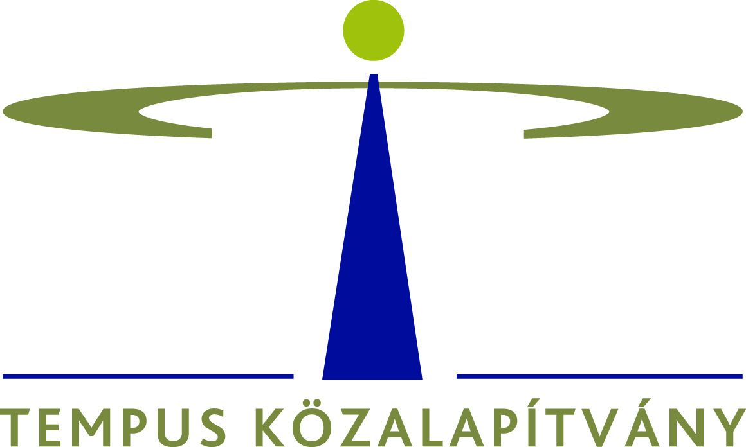 |  | 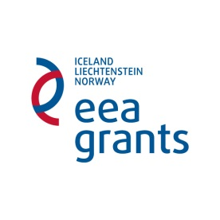

Mobilitási alapelvek

Felsőoktatási intézmények közötti mobilitás
- Az EGT Alap mobilitást az Erasmus Charter for Higher Education (ECHE) tanúsítvánnyal rendelkező felsőoktatási intézmények közötti kétoldalú megállapodásra kell alapozni.
- Küldő felsőoktatási intézmény és fogadó vállalkozás között szakmai gyakorlat esetében ez a feltétel nem szükséges.

Teljes elismerés
- A küldő felsőoktatási intézmény teljes mértékben be kell, hogy számítsa a külföldön szerzett krediteket és a külföldön töltött időt az itthoni tanulmányokba.
- A hallgató tanulmányainak részét képező féléváthallgatásokat, szakmai gyakorlatokat és nyári egyetemen való részvételt a küldő felsőoktatási intézmény lehetőleg ECTS kreditekkel kell elismernie. Amennyiben a hallgató olyan szakmai gyakorlaton vesz részt, amely képzésének nem része, de kapcsolódik az itthoni tanulmányaihoz, a küldő intézmény legalább olyan módon biztosítja a tanulmányok elismerését, hogy feltünteti azokat az Oklevélmellékletben vagy a diploma mellé kiadott más hivatalos igazolásban.

Nem Lehet tandíjat kérni
- A fogadó intézmény nem kérhet díjat (tandíjat, beiratkozási díjat, vizsgadíjat, laboratóriumhasználati vagy könyvtári beiratkozási díjat) a tanulmányi szerződésben szereplő tanulmányokért. Ugyanakkor kisebb díjakat lehet kérni (biztosítási díj, hallgatói szövetségi tagdíj, egyes anyagköltségek – pl. fénymásolás, laboratóriumi anyagok – megtérítése), ugyanúgy, ahogyan a helyi hallgatóktól is kérik. A hallgatókat informálni kell arról, hogy a küldő intézménynek esedékes fizetési kötelezettségeiknek a külföldi tartózkodásuk alatt is eleget kell tenniük.
- Míg az EGT hallgatók továbbra is fizethetik a tandíjat a küldő felsőoktatási intézményüknek, a kimenő hallgatóknak nem kell kiegészítő térítést fizetniük az EGT mobilitásuk megszervezéséért vagy adminisztrációjáért.

A tanulmányok elismerése
és a Tanulmányi Megállapodás vagy Képzési Megállapodás
- Mielőtt egy hallgató megkezdi külföldi EGT tanulmányait, a küldő intézmény ellenőrzi, hogy a fogadó intézményben végzendő tanulmányok megfelelnek a hallgató által a későbbiekben megszerzendő diploma vagy képesítés céljainak és követelményeinek. Ennek az a célja, hogy a külföldi tanulmányok kielégítő lezárása után, azok teljes tanulmányi elismerése megvalósulhasson.
- Az EGT tanulmányi célú mobilitás esetében minden hallgatóval Tanulmányi Szerződést kell kötni a tanulmányok megkezdése előtt. A Tanulmányi Szerződést a küldő és a fogadóintézmény továbbá a hallgató is aláírják.
- Az EGT szakmai gyakorlat esetében személyre szabott Képzési Megállapodást kell a hallgatóval kötni, amelyben szerepel a szakmai gyakorlat programja. Ezt a küldő és a fogadóintézmény, továbbá a hallgató is aláírják. A megérkezés utáni héten a hallgató és mentora tételesen egyeztetik az elvégzendő feladatokat.
- Az EGT nyári egyetemi mobilitás esetében minden hallgatóval Tanulmányi Szerződést kell kötni a tanulmányok megkezdése előtt. A Tanulmányi Szerződést a küldő és a fogadóintézmény továbbá a hallgató is aláírják.
- A hallgató megérkezése után egy hónapon belül le kell zárni, és írásba kell foglalni bármilyen, a Tanulmányi vagy Képzési Megállapodást érintő változtatást. Bármely későbbi módosítást a Tanulmányi vagy Képzési Megállapodás tartalmában hivatalosan is el kell, hogy fogadja mind a három fél, és késedelem nélkül meg kell azokat valósítani.
- A külföldi tanulmányok kielégítő lezárása után a fogadóintézmény Tanulmányi Átirattal (Transcript of Records) és a kint töltött időtartam igazolását tartalmazó dokumentummal látja el a hallgatót, a Tanulmányi vagy Képzési Megállapodásnak megfelelően.
- Csak akkor lehet a kreditek megítélését és elismerését vagy a szakmai gyakorlat elismerését megtagadni, ha a hallgató nem felel meg a fogadó intézmény/vállalkozás által megkövetelt tanulmányi/szakmai elvárásoknak, vagy más módon nem teljesíti a résztvevő intézmények által kikötött, az elismeréshez szükséges feltételeket.
- A Képzési Megállapodás magában foglalja a „Minőségvállalási Nyilatkozatot” a szakmai gyakorlatokra vonatkozóan. A Minőségvállalási Nyilatkozat tartalmazza a szakmai mobilitásban részt vevők szerepét és felelősségét.

Hallgatói jogok és kötelezettségek
- Az ösztöndíjas hallgatók minden joga és kötelezettsége megtalálható az Erasmus Hallgatói Iránytűben (Erasmus Student Charter), amely az EGT Finanszírozási Mechanizmus 2009-2014 HU08 Ösztöndíjak alprogramban résztvevőkre is érvényes. A dokumentum letölthető a Tempus Közalapítvány honlapjáról (www.tka.hu).

